ИНСТРУКЦИЯ
по установке ERP-системы «КОМПАС»
Особенности установки Microsoft SQL Server 2000 (Developer Edition)

Содержание

1. Начальная установка MS SQL Server 2000 (Developer Edition) 1
2. Обновление Microsoft SQL Server 2000 (установка Service Pack 4) 5
3. Установка связи клиентской части с сервером 7
4. Установка клиентской части MS SQL Server 2000 на рабочих станциях 8
5. Дополнительные установки 9

Начальная установка MS SQL Server 2000 (Developer Edition)
Сервер баз данных Microsoft SQL Server 2000 Developer Edition устанавливается на NT-подобные системы, например: Windows NT 4.0 Workstation (требуется Service Pack 5 или более поздний), Windows NT 4.0 Server (требуется Service Pack 5 или более поздний), Windows 2000 любого варианта поставки, Windows XP / 2003 Server любого варианта поставки (для Windows XP SP2, Windows 2003 Server SP1 и выше требуется обновление MS SQL 2000 до SP4, об этом написано в параграфе 2 этого документа). Для операционных систем Windows Vista / 2008 Server и более новых установка Microsoft SQL Server 2000 не поддерживается (на них необходимо устанавливать Microsoft SQL Server 2005, для Windows 7 / 2008 Server R2 также необходимо обновление сервера до MS SQL Server 2005 SP3). Также для установки как сервера баз данных, так и клиентской части, необходимо наличие установленного Microsoft Internet Explorer 5.0 или выше.
Необходимо также наличие работающего протокола TCP/IP в сети.
Предполагается, что установка производится на тот компьютер, за которым в данный момент находится оператор, причем на этом компьютере не установлено никаких других версий или модификаций Microsoft SQL Server (в т. ч. MSDE). Если такие установки имеются, эти программы нужно деинсталлировать до установки MS SQL Server 2000. Исключением является тот случай, когда нужно установить второй или более экземпляр сервера баз данных MS SQL Server 2000 на этот же компьютер – другие варианты совместной установки не допускаются.
Перед установкой MS SQL Server 2000 необходимо перезагрузить компьютер.
Порядок установки сервера баз данных следующий.
- Найти в дистрибутиве SQL Server файл \x86\Setup\SetupSQL.exe и запустить его (путь указан от каталога, в котором лежит сам дистрибутив). При установке на операционную систему Windows 2003 Server появится предупреждение, что MS SQL Server 2000 SP2 и ниже не поддерживается – проигнорировать его (Service Pack 4 устанавливается позднее).
- В первом окне, которое выводится программой установки (заголовок Welcome), сразу же нажать кнопку Next (эта кнопка нажимается во всех случаях для перехода к следующему окну программы установки).
- В следующем окне (заголовок Computer Name) предлагается выбрать место установки: локальный или удаленный компьютер. Оставить вариант по умолчанию – Local Computer.
- Далее в окне Installation Selection оставляем выбор по умолчанию: Create a new instance of SQL Server, or install Client Tools.
- В следующем окне (User Information) берется информация из настроек ОС Windows – оставить без изменений и нажать Next. Решение об изучении лицензионного соглашения в следующем окне (Software License Agreement) оставляем за оператором – в любом случае, для продолжения установки нужно нажать Yes в этом окне.
- Далее в окне Installation Definition выбираем вариант Server and Client tools.
- Далее в окне Instance Name оставляем вариант Default, при этом установленный сервер будет называться так же, как называется компьютер в сети. Если нужно присвоить серверу другое имя (или установить еще один экземпляр сервера), флажок Default нужно снять (в случае установки еще одного экземпляра сервера он снят и вообще недоступен), и в поле ввода Instance name ввести желаемое имя сервера. При этом к нему необходимо будет обращаться так: <сетевое_имя_компьютера>\<имя_экземпляра>, например: SERVER\Denis1.
- Следующее окно – Setup Type – позволяет указать вариант установки и пути к директориям, куда будет установлен сервер. В качестве варианта установки необходимо выбрать Custom, а в качестве путей (группа Destination Folder) выбрать не то, что предлагается по умолчанию, а какой-либо более короткий путь (один и тот же каталог для Program Files и Data Files). Необходимо также иметь в виду, что по этому пути будет создан каталог \MSSQL, в котором будут находиться рабочие подкаталоги сервера. Поэтому можно указывать корневой каталог диска, на который будет установлен сервер (нужный каталог можно ввести в окне, открываемом по кнопке Browse). Соответственно если будет указано 2 пути D:\, то рабочий каталог MS SQL Server 2000 будет называться D:\MSSQL, а внутри него будут каталоги D:\MSSQL\BACKUP, D:\MSSQL\Data, D:\MSSQL\Binn и т. д. Понятно, что если уже работают другие экземпляры сервера на этом же компьютере, пути нужно подобрать не такими, какими они были для старых экземпляров.
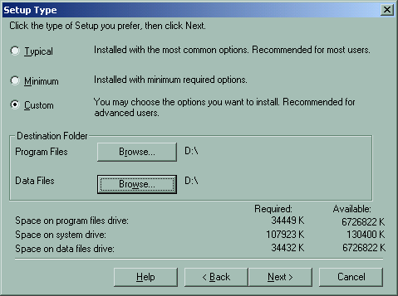
Ниже в этом окне находится информация о необходимом дисковом пространстве для установки сервера на диске, указанном для каталогов Program Files (верхняя строка), на системном диске (вторая сверху строка) и для каталогов Data Files (третья строка). Необходимо убедиться, что места на всех дисках хватает: первая колонка чисел (Required) – требуемое пространство, вторая (Available) – имеющееся в наличии. Также необходимо помнить, что если “program files drive” и “data files drive” – один и тот же логический диск (именно так и рекомендовалось сделать), то на нем должно быть свободное пространство в объеме суммы чисел первой и третьей строки первого столбца (required). Сам объем свободного пространства на этом диске указан в первой или третьей строке второго столбца (Available).
Если места на каком-то из дисков не хватает, необходимо освободить недостающий объем. Это можно сделать, не выходя из программы установки сервера: окно программы, раскрытое на весь экран, можно свернуть обычным для Windows способом, а затем развернуть опять.
- Далее в окне Select Components имеется 2 списка флажков: Components и Sub-Components. В окне Components снять все флажки ниже Books Online, а все остальные установить. При этом все флажки в окне Sub-Components для любого положения текущего выделенного флажка группы Components должны быть установлены, за исключением флажка Upgrade Tools, если у Вас не было до этого версии SQL Server 6.5, откуда Вы хотели бы перенести данные.
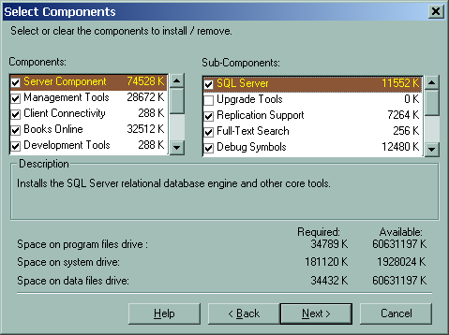
- В следующем окне (Services Accounts) необходимо в верхней группе переключателей оставить отметку по умолчанию (Use the same account for each service. Auto start SQL Server service), при этом в группе Service Settings установить переключатель Use the Local System account.
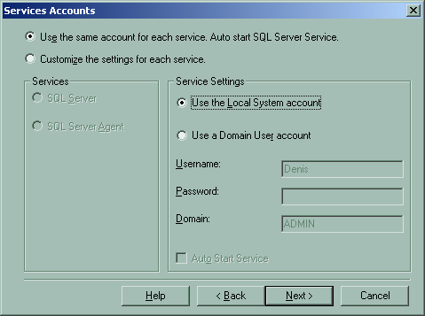
- Далее в окне Authentication Mode установить переключатель в положение Mixed Mode (Windows Authentication and SQL Server Authentication) и, если для серверного пользователя “sa” (именно под именем этого пользователя соединяются в базой данных все модули ERP-системы «КОМПАС») не нужен пароль, установить флажок Blank Password (not recommended). В противном случа е(если пароль требуется) флажок Blank Password не устанавливается, а в полях Enter password и Confirm password ввести пароль для “sa” (один и тот же в 2-х полях).
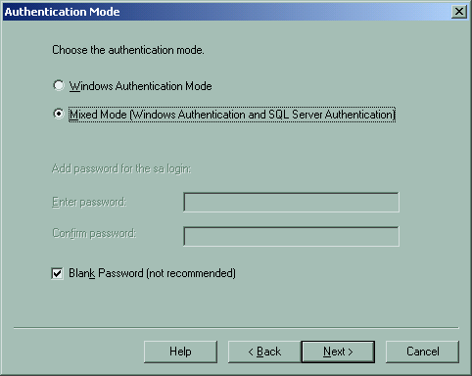
ВНИМАНИЕ! Если для пользователя “sa” установлен пароль, это необходимо учитывать при настройке соединения модулей ERP-системы «КОМПАС» с базой данных (в пункте меню «Настройка – Администратор БД» любого модуля), а также при администрировании сервера (при каждом запросе имени и пароля пользователя).
- Далее в окне Collation Settings установить переключатель Collation designator и из списка, расположенного ниже, выбрать “Cyrillic_General” (при правильных настройках Windows этот режим предлагается по умолчанию), а в списке флажков Sort Order установить флажок Binary (см. фрагмент экрана ниже).
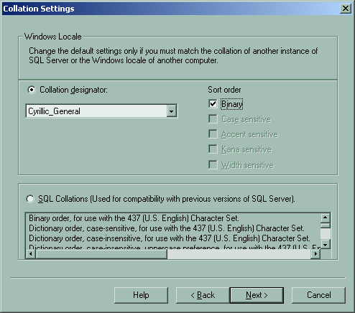
- Далее в окне Network Libraries установить флажки Named Pipes и TCP/IP Sockets. Никакие другие настройки в этом окне менять не следует.
- И, наконец, последнее окно: Start Copying Files. Нажмите в нем Next для начала установки сервера.
Далее программа установки должна справиться сама, без участия пользователя (если будут появляться какие-то другие окна, в них нужно нажимать либо OK, либо Next). В конце установки выведется сообщение об окончании установки – при его появлении нажать Finish и перезагрузить компьютер.

Обновление Microsoft SQL Server 2000 (установка Service Pack 4)

Для функционирования ERP-системы «КОМПАС» необходимо установить обновление Microsoft SQL Server 2000 - Service Pack 4.
Устанавливать Service Pack 4 следует только на сервер баз данных, на рабочих местах это делать необязательно (кроме тех случаев, когда пользователь должен обладать правами администратора баз данных). Сам Microsoft SQL Server 2000 Service Pack обычно распространяется в виде дистрибутива из одного исполняемого файла.
Напоминаем, что перед обновлением необходимо отключить всех работающих пользователей от сервера и сделать резервные копии рабочих баз данных (базы master, msdb, model, tempdb – системные). Останавливать работу сервера не следует, т. к. процедуре обновления все равно придется его стартовать. Предполагается, что сервер был установлен так, как описано выше.

  - Запустите файл установки Service Pack 4 (SQL2000-KB884525-SP4-x86-ENU.EXE) и укажите каталог, куда распаковать содержимое дистрибутива (занимает около 180 Мбайт). Если будет указан несуществующий каталог, будет дан дополнительный запрос на создание этого каталога, на который следует ответить положительно. Каталог не должен содержать данных, не относящихся к Service Pack 4. После успешной распаковки содержимого в указанный Вами каталог Вы получите сообщение об этом.
  - Запустить \x86\Setup\SetupSQL.exe (путь указан от каталога, куда распаковалось содержимое дистрибутива).
  - В первом окне (Welcome) сразу нажать Next.
  - Далее следует лицензионное соглашение. После его прочтения нажать Yes, тем самым согласившись с ним.
  - Далее необходимо указать (окно Instance name), какой сервер подлежит обновлению. Если на компьютер был установлен только один экземпляр сервера, можно сразу нажимать кнопку Next. Если несколько – следует предварительно указать в списке Instance name, какой экземпляр подлежит обновлению.
  - В следующем окне (Connect to Server) установить переключатель в верхнее положение (SQL Server Authentication) и, если у пользователя “sa” пароль не пустой, ввести его в поле ввода под этим переключателем.
  - Далее (после проверки пароля): если пароль пользователя “sa” пустой, следует окно SA password warning, в котором можно изменить свое решение и назначить пользователю “sa” пароль (I don’t want a blank password, set password) или настоять на отсутствии пароля (Ignore the security threat warning, leave the password blank). Если пароль для “sa” был назначен ранее, это окно на экран не будет выведено вообще. После этого в окне SQL Server 2000 Service Pack 4 Setup установить флажок Upgrade Microsoft Search and apply SQL Server 2000 SP4 (required) (первый флажок “Enable cross-database ownership...” устанавливать нет смысла – эта возможность в ERP-системе «КОМПАС» не используется). Нажать Continue.
  - В окне Error Reporting нажать ОК сразу, дабы не разрешать серверу автоматически высылать в адрес Microsoft сообщения о фатальных ошибках (а если, наоборот, такая возможность нужна, установить еще и флажок в этом окне).
  - Далее следует окно Start Copying Files, в котором надо сразу нажать кнопку Next, чтобы начать процесс обновления.

Далее программа обновления должна справиться сама, без участия пользователя (если будут возникать какие-то другие окна, в них нужно нажимать либо OK, либо Next). В конце обновления на экран будет выведена рекомендация сделать резервные копии баз master и msdb (можно смело ее пропустить и забыть о ней), затем сообщение об успешном завершении обновления. Остается нажать кнопку Finish и перезагрузить компьютер с сервером баз данных.
Обновление остальных экземпляров сервера (если они есть) осуществляется тем же алгоритмом. После обновления развернутый дистрибутив Service Pack 4 можно удалить с диска.

Установка связи клиентской части с сервером
Если установка сервера производилась по правилам, описанным выше в этой инструкции, то сервер сразу ставится так, что дополнительной настройки параметров не требуется. Необходимо только, чтобы на этом компьютере соблюдались региональные настройки Windows, предписываемые правилами установки ERP-системы «КОМПАС» (см. «Инструкцию по установке ERP-системы «КОМПАС». Системные требования и настройки»).
Остается настроить связь клиентской части MS SQL Server, установившейся на этот же компьютер вместе с сервером, и установленного экземпляра сервера. Для этого нужно:
- Запустить Client Network Utility из меню Windows, вызываемого с кнопки Пуск – Программы – Microsoft SQL Server (Start – Programs – Microsoft SQL Server в англоязычных версиях Windows).
- На вкладке Alias нажать кнопку Add, в открывшемся окне установить переключатель TCP/IP группы Network Libraries, в поле Server alias ввести имя сервера (об именах сервера см. п. 7 порядка установки сервера) – при этом оно повторяется в окне Server name, и установить флажок Dynamically determine port, затем нажать ОК.
- На вкладке DB-Library Options флажок Automatic ANSI to OEM conversion должен быть установлен, а флажок Use international settings – снят;
- После установки всех параметров выйти из Client Network Utility, нажав кнопку ОК, и запустить Enterprise Manager (находится в том же меню, что и Client Network Utility).
- Развернуть иерархический список («дерево») в левой части окна: Console Root – Microsoft SQL Servers – SQL Server Group. В узле SQL Server Group, возможно, уже будет зарегистрирован установленный сервер – в этом случае все в порядке, сервер готов к работе. Если узел SQL Server Group самый нижний (т. е. в MS SQL клиенте не зарегистрировано ни одного сервера), выполняем регистрацию сервера, которая описана ниже.
Для регистрации нового MS SQL сервера в Enterprise Manager необходимо проделать следующие действия:
- Щелкнуть правой клавишей мыши по узлу SQL Server Group и из всплывающего меню выбрать New SQL Server Registration;
- В появившемся окне выбрать Next;
- в списке Available servers выделить имя установленного сервера, нажать Add, перенося его тем самым в правый список (так можно за один раз зарегистрировать все видимые сервера, если их несколько: надо последовательно выделить имя сервера и нажать Add для каждого из них);
- нажать Next и перейти к следующему окну, в котором установить переключатель в нижнее положение (SQL Server Authentication);
- нажать Next, далее установить переключатель в верхнее положение (Login automatically...), ввести Login name = sa, Password – пусто, либо то, что было задано в качестве пароля пользователя sa при установке сервера (см. п. 11 порядка установки сервера);
- нажать Next, оставить переключатель в верхнем положении (Add the SQL Server(s)...);
- нажать Next и далее Finish;
- после этого на экран должно быть выведено сообщение для регистрируемого сервера (или нескольких серверов): <имя_сервера> – Registered successfully (Зарегистрирован успешно). При получении какого-либо другого сообщения надо выйти из этого окна и повторять процесс регистрации до тех пор, пока не появится сообщение об успешной регистрации. Возможно, потребуется проверить связь с сервером по протоколу TCP/IP или уточнить пароль пользователя sa, если он не пустой (обратитесь к системному администратору).

После регистрации сервера процесс его установки можно считать законченным.
Следует обратить внимание также на то, что Microsoft SQL Server 2000 Service Pack 4 автоматически создает пользователя Windows (не SQL Server) “SQLDebugger”. Для функционирования ERP-системы «КОМПАС» этот пользователь абсолютно не нужен. Можно заблокировать учетную запись этого пользователя в Windows на административном уровне.

Установка клиентской части MS SQL Server 2000 на рабочих станциях
Далее нужно установить на рабочих местах клиентскую часть MS SQL Server 2000. Порядок установки (из того же дистрибутива) следующий:
  - пп. 1 – 5 порядка установки сервера остаются в силе (если установка идет не на NT-подобную операционную систему, дополнительно будет сообщение о невозможности установить серверную часть – его следует принять как есть);
- Найти в дистрибутиве SQL Server файл \x86\Setup\SetupSQL.exe и запустить его (путь указан от каталога, в котором лежит сам дистрибутив). При установке на операционную систему Windows 2003 Server появится предупреждение, что MS SQL Server 2000 SP2 и ниже не поддерживается – проигнорировать его; если установка идет не на NT-подобную операционную систему, дополнительно будет сообщение о невозможности установить серверную часть – его следует принять, как есть;
- В первом окне, которое выводится программой установки (заголовок Welcome), сразу же нажать кнопку Next.
- В следующем окне (заголовок Computer Name) предлагается выбрать место установки: локальный или удаленный компьютер. Оставить вариант по умолчанию – Local Computer.
- Далее в окне Installation Selection оставляем выбор по умолчанию: Create a new instance of SQL Server, or install Client Tools.
- В следующем окне (User Information) берется информация из настроек ОС Windows – оставить без изменений и нажать Next. Решение об изучении лицензионного соглашения в следующем окне (Software License Agreement) оставляем за оператором – в любом случае, для продолжения установки нужно нажать Yes в этом окне.
- Далее в окне Installation Definition выбрать вариант Client tools only.
- Далее в окне Select Components имеется 2 списка флажков: Components и Sub-Components. В окне Components снять все флажки ниже Books Online, а все остальные установить. При этом все флажки в окне Sub-Components для любого положения текущего выделенного флажка группы Components должны быть установлены. Необходимо также обратить внимание на объем свободного пространства на системном диске, информация о котором выводится ниже, и принять меры по его освобождению, если это требуется;
- И, наконец, последнее окно: Start Copying Files. Нажмите в нем Next для начала установки сервера.
Далее программа установки должна справиться сама, без участия пользователя (если будут появляться какие-то другие окна, в них нужно нажимать либо OK, либо Next). В конце установки выведется сообщение об окончании установки – при его появлении нажать Finish и перезагрузить компьютер.

После перезагрузки необходимо выполнить настройку MS SQL клиента (в Client Network Utility) и установить его связь с сервером (зарегистрировать в Enterprise Manager), как это указано выше (см.п.3 настоящей инструкции).

Дополнительные установки
После установки MS SQL Server 2000 необходимо проделать следующие настройки.
- Базы данных Northwind и pubs после установки сервера можно удалить (они не используются при работе ERP-системы «КОМПАС»), если, конечно, Вы не планируете использовать их в своих целях. Для этого в Enterprise Manager надо раскрыть иерархический список Console Root -> Microsoft SQL Servers -> SQL Server group -> <Ваш сервер или экземпляр сервера>, далее раскрываете вершину дерева с самим сервером (при этом, соединяясь с ним и вводя пароль пользователя sa по запросу, если он появится), встаете на ветку Databases. При этом справа будет открыт список баз данных на выбранном сервере. Выделяете базу данных Northwind и нажимаете клавишу Delete, затем подтверждаете удаление (ОК). То же самое проделываете с базой данных pubs.
- Все новые базы данных в MS SQL Server создаются в виде копии базы данных model. Если в данной базе были произведены какие-либо настройки или созданы объекты, они будут продублированы во вновь создаваемой базе данных. Для ERP-системы «КОМПАС» требуется включить для этой базы в ее свойствах модель восстановления Simple (чтобы вновь создаваемые базы были с этой же моделью восстановления). Для этого визуализируется список баз данных (см. предыдущий пункт), щелчком правой клавиши мыши по базе model вызывается контекстное меню и выбирается пункт Properties (Свойства). Далее надо перейти на вкладку Options и в раскрывающемся списке Recovery: Model выбирается Simple. Также желательно установить на этой же вкладке флажки: Auto close, Auto shrink, Torn page detection (для целей предотвращения сильного роста объема баз данных). Выход из формы по ОК.

